# **PyPyNum包下载次数查询以及安装方式**

在浏览器打开 <https://www.pepy.tech/>

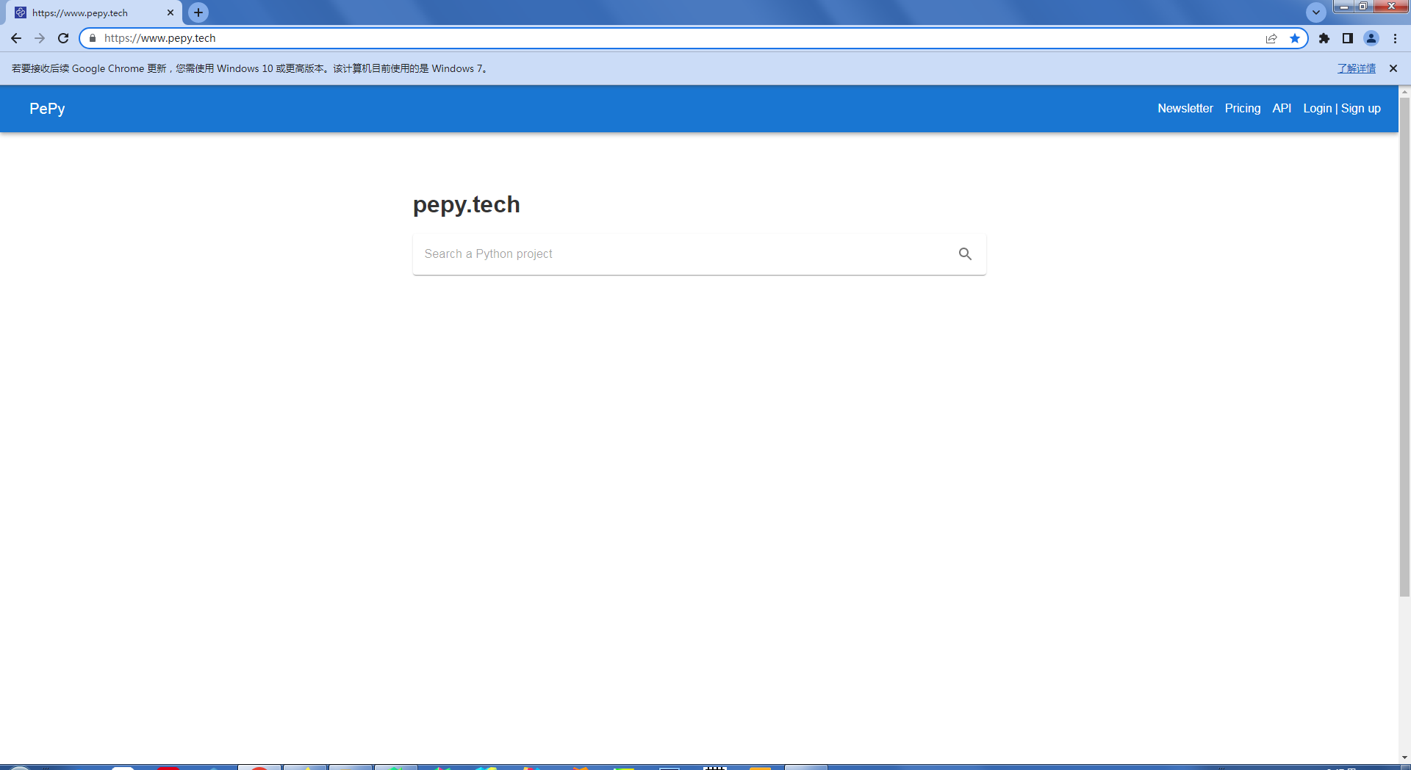

输入pypynum搜索

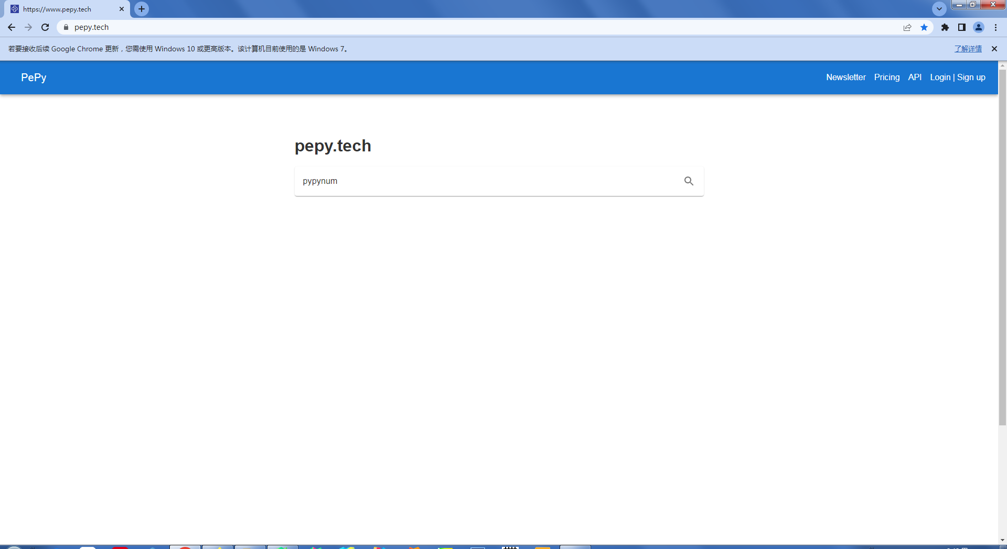

进入下载统计界面

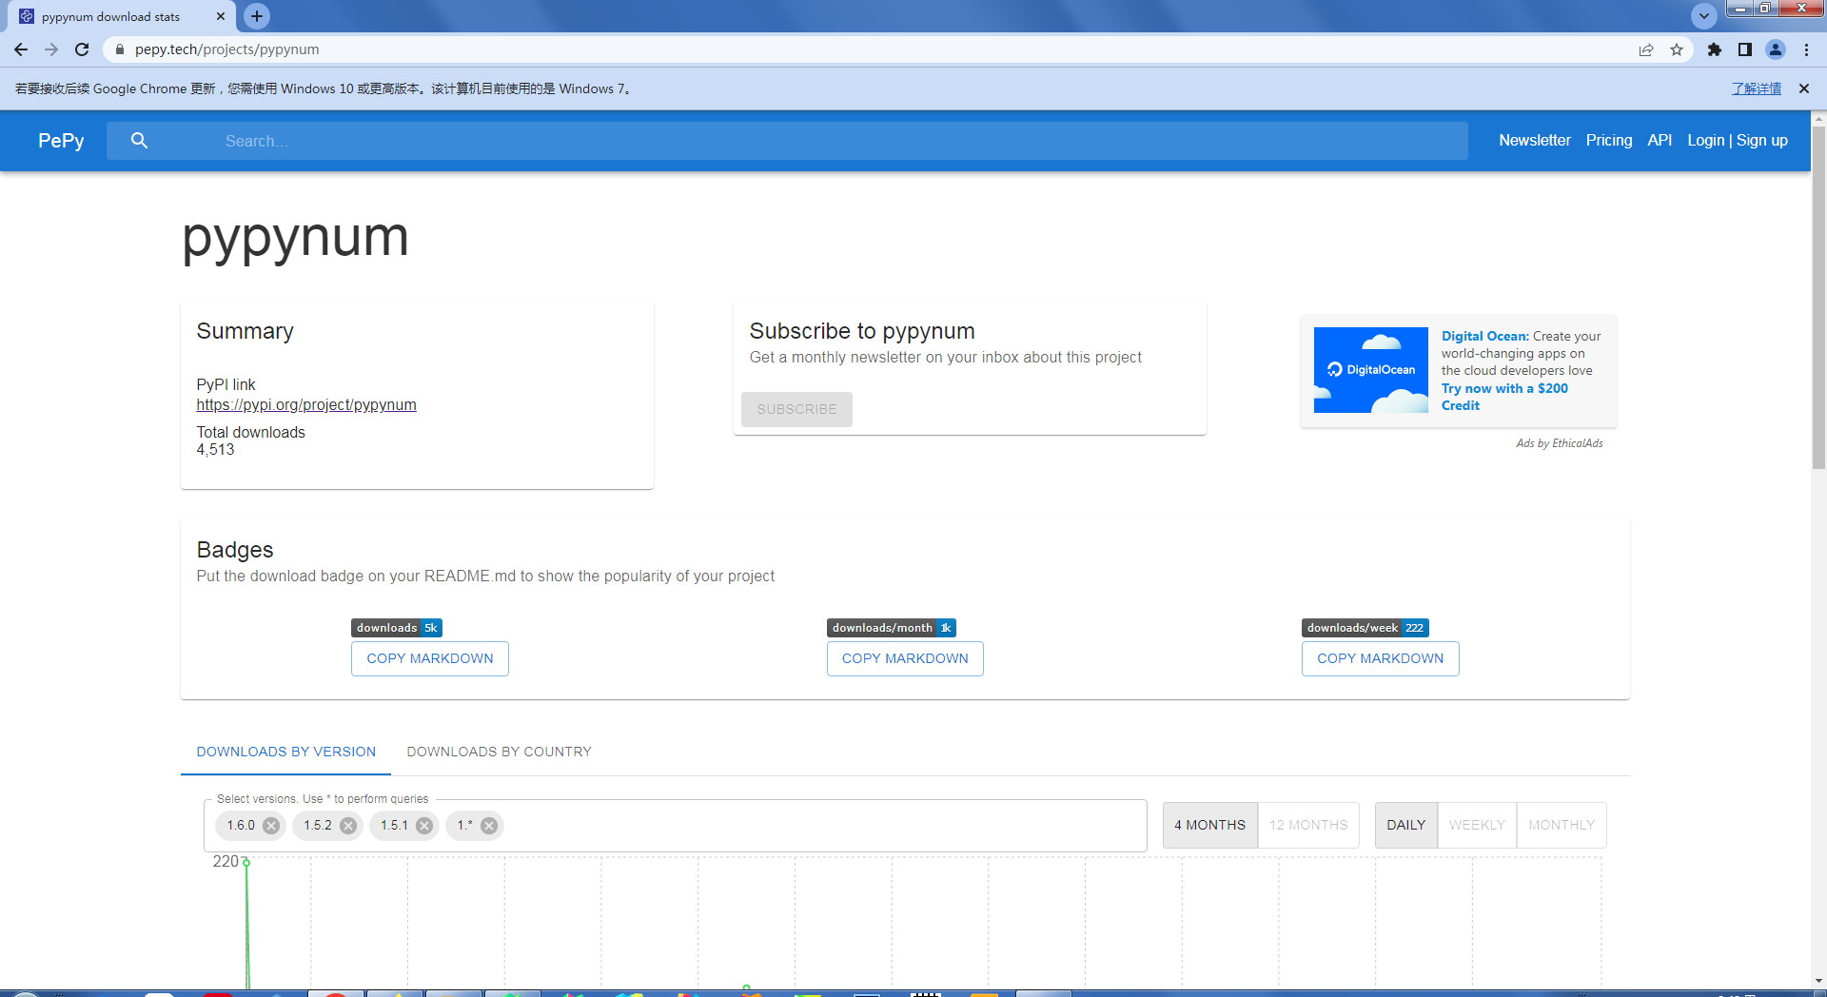

点击PyPI link下的网站链接进入PyPI

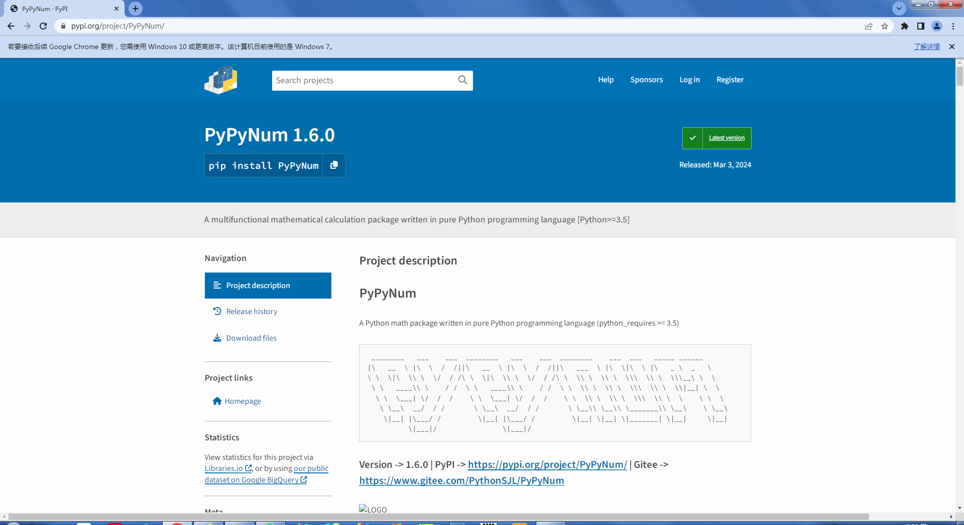

这里可以查看历史版本

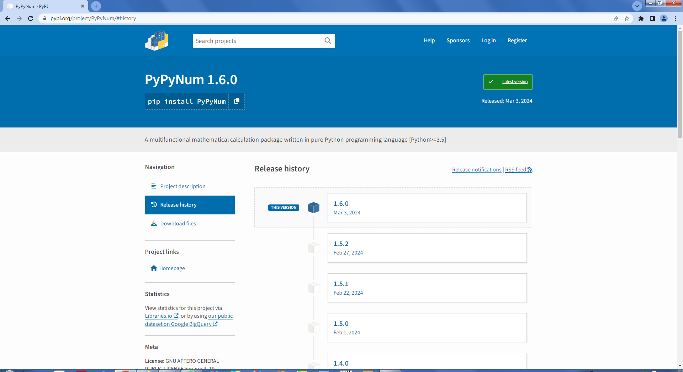

在这里下载安装包

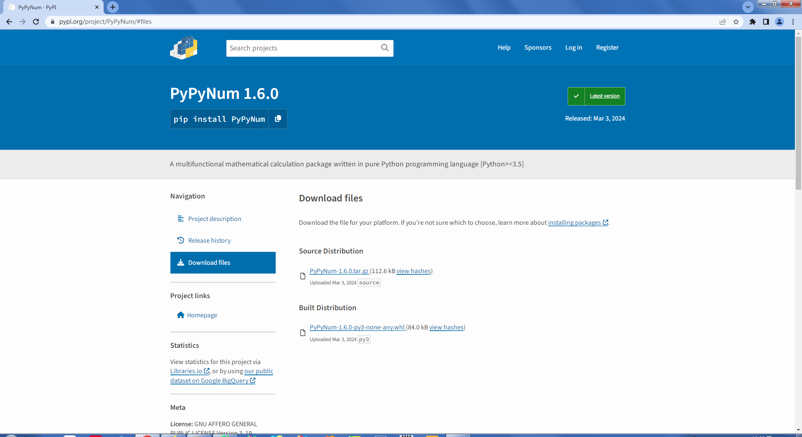

点击PyPyNum-*.*.*-py3-none-any.whl（最新版本）下载

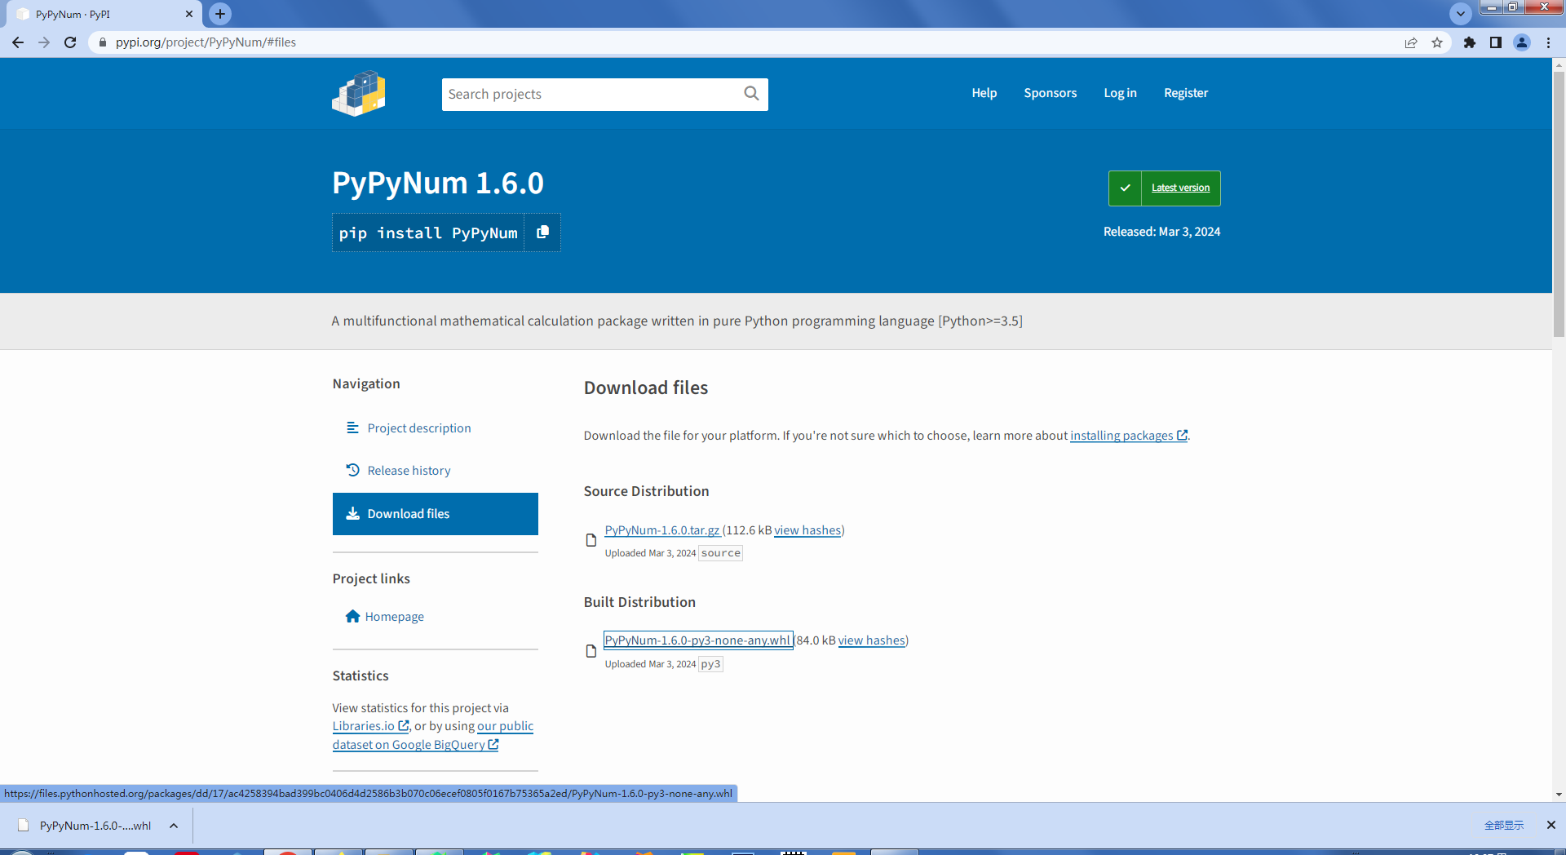

找到下载的文件并修改后缀名为zip

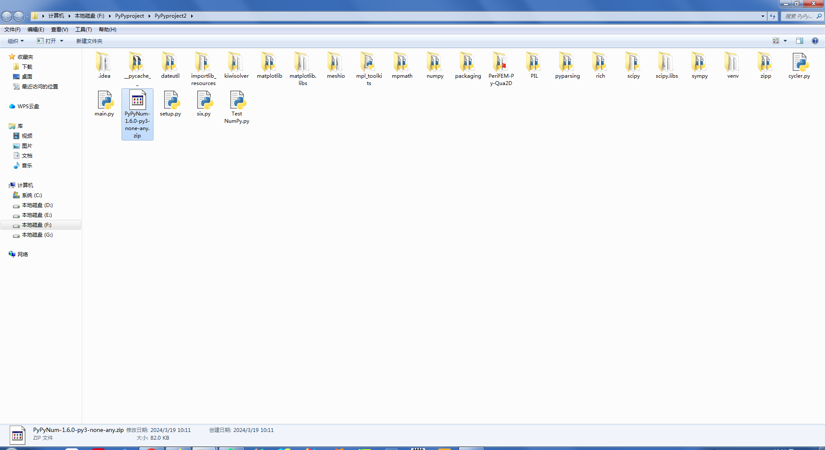

移到Python解释器存放第三方库的路径

F:\PyPyproject\PyPyproject2\venv\Lib\site-packages

（此为示例路径）

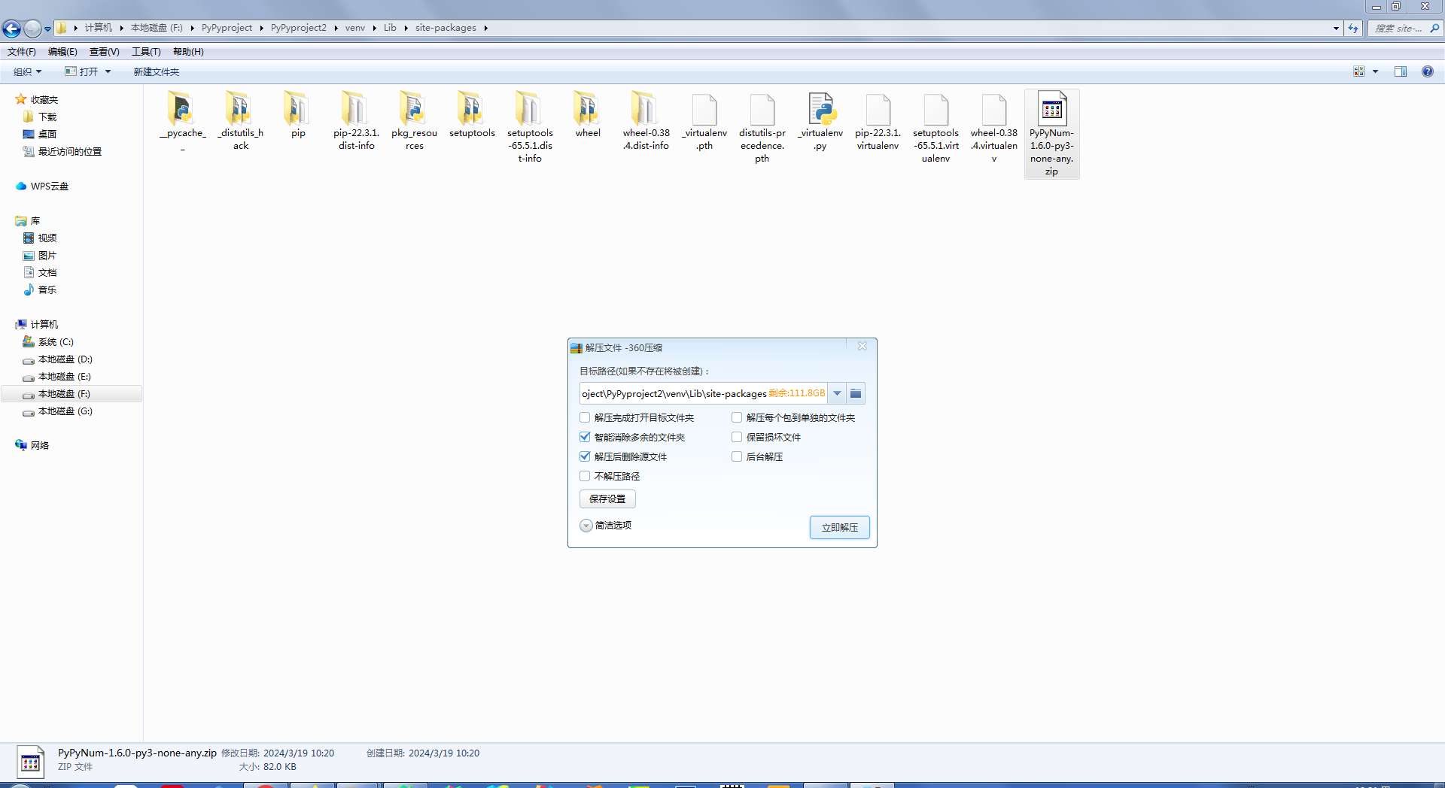

解压到当前文件夹并删除源文件

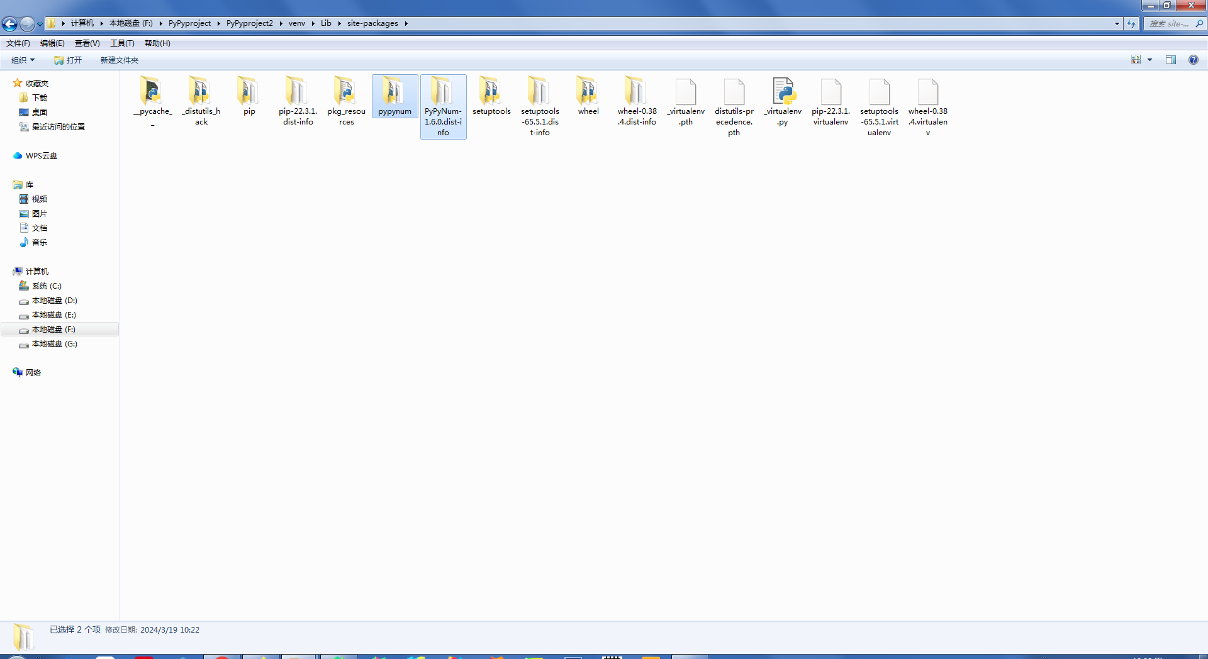

已经安装完成直接import即可调用